Java使用eclipse创建项目：
- file->new project->java project
举例：我创建一个myDemo的项目
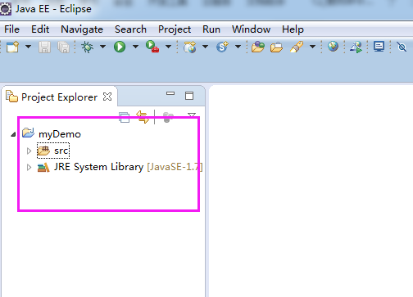
- 在src下创建一个包名
举例：我创建一个com.ithding包
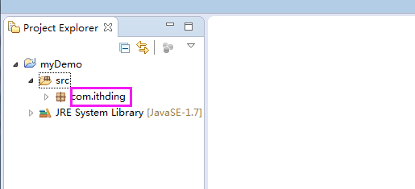
- 在包下创建我们自己的java文件
举例：创建一个HelloWorld.java文件，并且写入一段代码
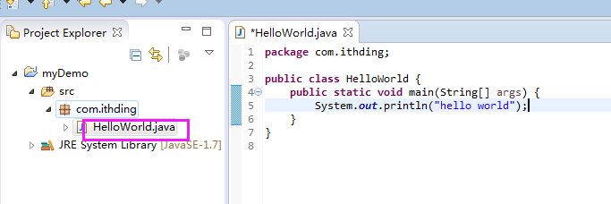
- 在第三步可以看出文件左边有一个*号，代表没有保存，按下ctrl+s保存即可。此时，会在当前目录下生成一个bin目录，然后bin目录下的结构是这样的，
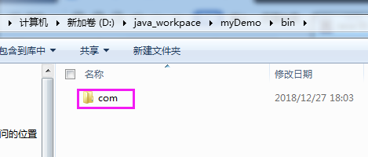
com目录下是这样的：
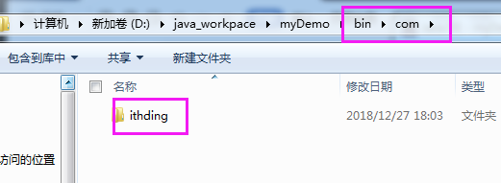
Ithding目录下，是这样的：
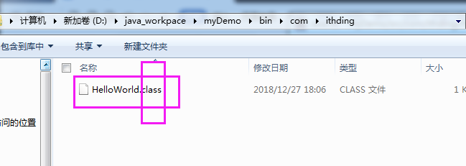
到这里，可以看到，在保存的时候，编译生成了字节码.class文件
- 在Helloworld.java文件右键，选择run as，选择java aplication，在控制台即可看到hello world
